При использовании тестов учащийся самостоятельно может увидеть результат выполненной работы и оценить свои знания.

Свободная передача всем желающим

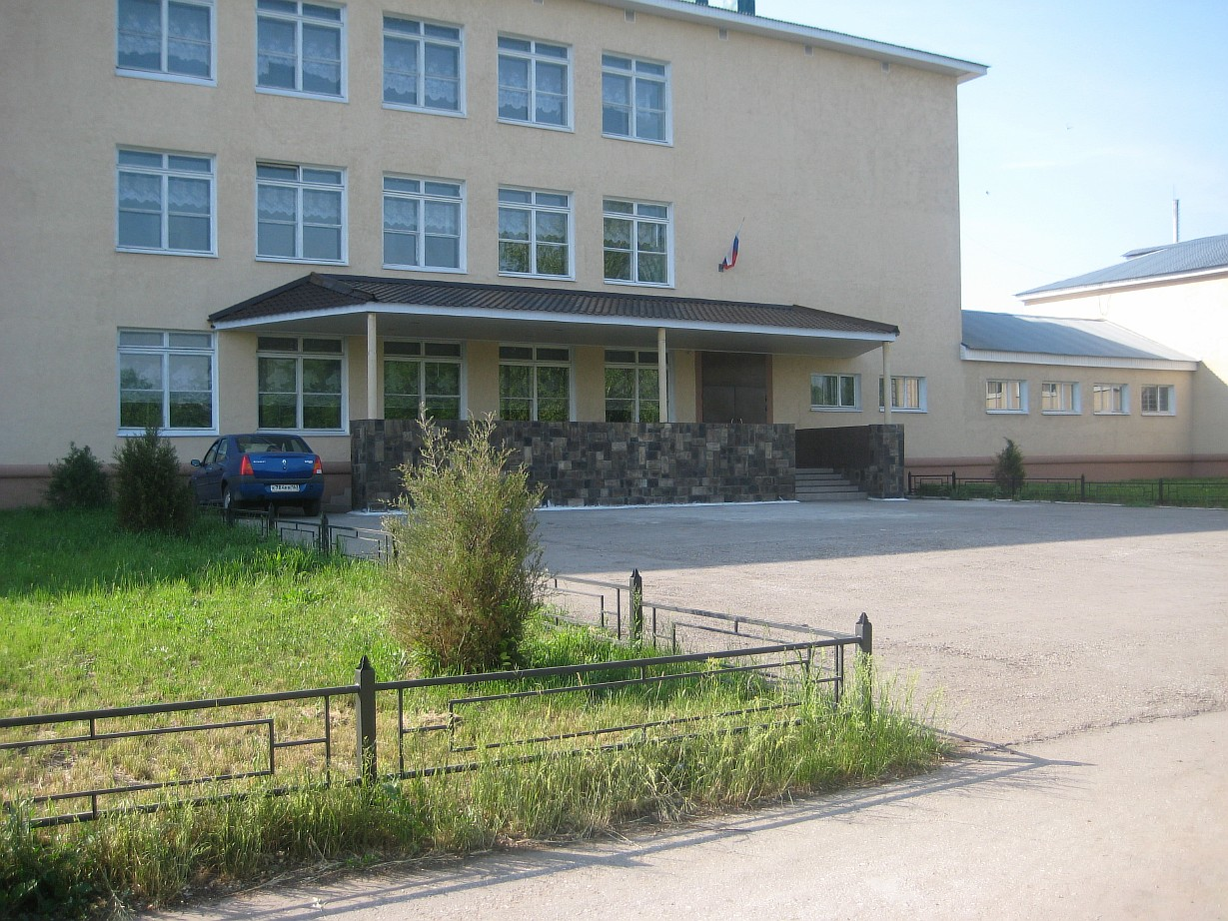

МОУ Смышляевская ООШ №2
муниципального района Волжский Самарской области

Уркина
Светлана Николаевна,
учитель математики

e-mail: sm-22007@yandex.ru
тел.: 8 (846) 226-06-44
адрес: 443548, Самарская область,
г.п. Смышляевка, ул. Ново-Садовая

ПОВОЛЖСКОЕ УПРАВЛЕНИЕ
МИНИСТЕРСТВА ОБРАЗОВАНИЯ И НАУКИ САМАРСКОЙ ОБЛАСТИ

Седьмая территориальная ярмарка образовательных ресурсов
«Новое образование –
Поволжскому округу!»

Создание теста
на основе электронной таблицы MS EXCEL

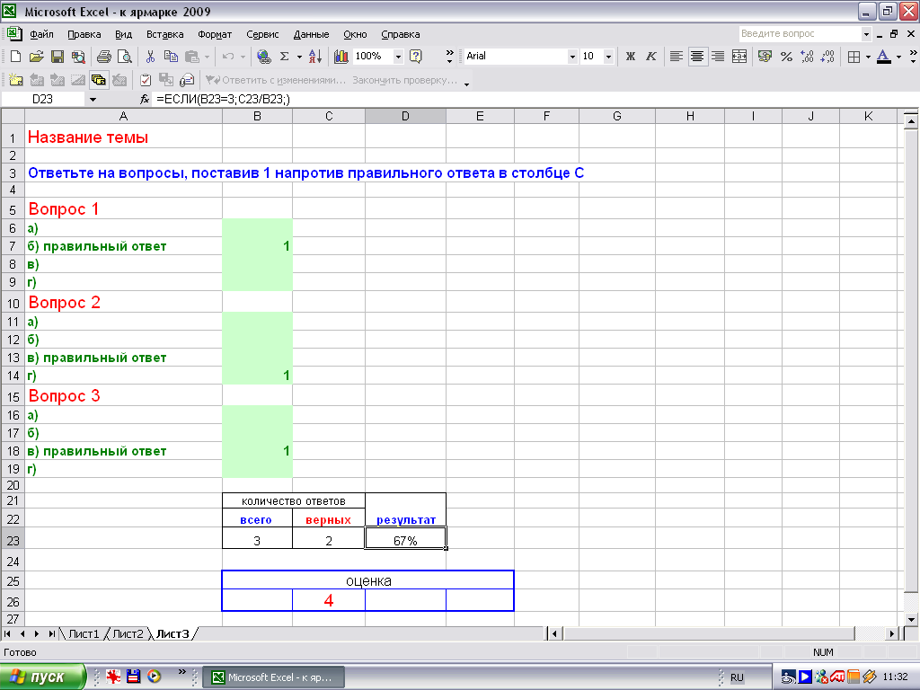

2009

Данным продуктом является пособие по составлению тестов на основе электронных таблиц MS EXCEL, с помощью которых учитель-предметник сможет быстро создать тест по любой теме с любым количеством вопросов и ответов, защитив паролем.



Пособие поможет вам:

- расширить представление о возможностях табличного процессора Excel, использовании разнообразных средств и приемов при выполнении расчетов;
- научиться разрабатывать и реализовывать простейшие тесты;
- анализировать эффективность усвоения учащимися определенной темы;
- сформировать общеучебные навыки учащихся.

Ход выполнения работы:

- Подбор и подготовка вопросов теста.
- Ввод текста в таблицу MS Excel.
- Заполнение таблицы формулами.
- Защита формул.
- Форматирование таблицы.
- Проверка корректности теста.
- Сохранение теста.
- Выполнение заданий учащимися.
- Анализ результатов тестирования.

